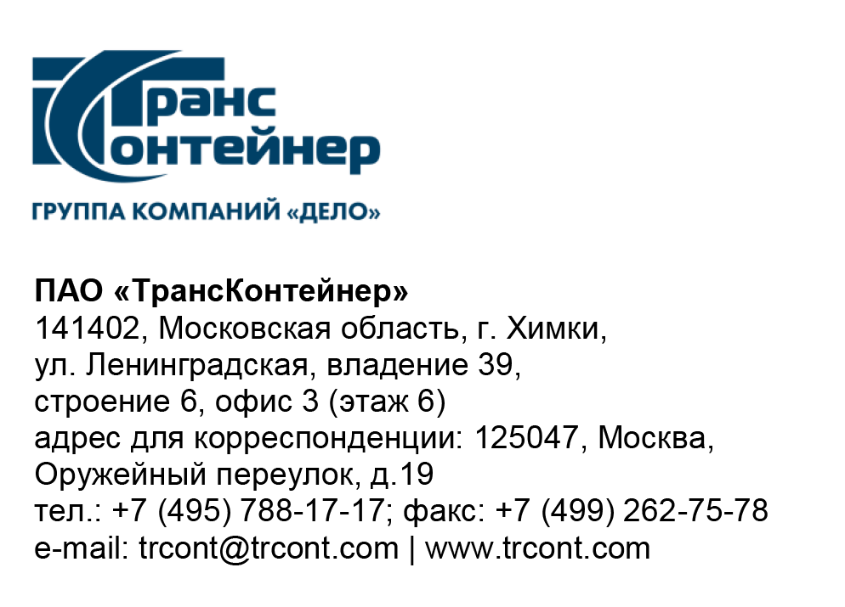

№

на № б/н от 29.03.2023

ПАО «ТрансКонтейнер» информирует о внесении изменений в документацию о закупке открытого конкурса в электронной форме № ОКэ-ЦКПКЗ-23-0012 на право заключения договора на изготовление, поставку, монтаж и пуско-наладку двухбалочного козлового контейнерного крана для контейнерного терминала Черниковка филиала ПАО «ТрансКонтейнер» на Куйбышевской железной дороге (далее - Открытый конкурс)

- В документации о закупке Открытого конкурса:

  - Пункт 5 раздела 5 «Информационная карта» документации о закупке изложить в следующей редакции:
«
5. | Начальная (максимальная) цена договора/ цена лота | Начальная (максимальная) цена договора составляет 209 934 000,00 руб. (двести девять миллионов девятьсот тридцать четыре тысячи) рублей 00 копеек с учетом всех налогов (кроме НДС) и включает в себя расходы, связанные с изготовлением Крана, стоимость материалов, изделий, конструкций, сертификатов, лицензий, включая расходы по доставке Крана до места выполнения работ по монтажу, затраты, связанные со страхованием, таможенным оформлением и погрузочно-разгрузочными работами, а также прочие расходы, связанные с изготовлением и поставкой Крана, в том числе стоимость всех комплектующих узлов и деталей, при условии поставки их третьими лицами, пуско-наладку Крана, инструктаж персонала Заказчика, командировочные расходы технических специалистов Претендента для выполнения работ на территории Заказчика, включая все возможные расходы на проезд технических специалистов Претендента к месту монтажа и обратно, питание, проживание, а также выполнение работ, предусмотренных разделом 4 Технического задания документации о закупке, и прочие расходы, связанные с выполнением работ по монтажу, пуско-наладке и проведением полного технического освидетельствования Крана, с предоставлением контрольных грузов на время проведения статических и динамических испытаний.  Сумма НДС и условия начисления определяются в соответствии с законодательством Российской Федерации.
»

  - Пункт 3 таблицы Финансово-коммерческого предложения (Приложение № 3 к документации о закупке) изложить в следующей редакции:
«

3 | ИТОГО Цена Договора | Не более 209 934 000,00 руб. без учета НДС
»

Далее по тексту…

Председатель Конкурсной комиссии  аппарата управления ПАО «ТрансКонтейнер» | М.Г. Ким

